专项训练（八）
一、选择题（本大题共20小题，每小题3分，共60分。在每小题列出的四个选项中，只有一项是最符合题目要求的。）
1. 在西周的金文记载中已经有“戎”“夷”之称。“华夏”各国间存在纷争，但无论各国关系之间多么敌对，它们并不称呼对方为“戎”“夷”。这一现象反映了先秦时期
A. 民族和文化认同观念已经出现 B. 实现国家统一成为社会的共识
C. 农耕文明与游牧文明冲突加剧 D. 血缘成为维系政治认同的纽带
2. 中国古代高层行政区经历了秦汉的郡、魏晋南北朝的州、唐朝的道、宋朝的路、元朝的行省、明朝的布政使司和清朝的省的变迁，极不稳定，变化较大。这反映出
A. 中央与地方的矛盾长期存在 B. 高层行政区的数量不断增多
C. 地方行政区的权利不断扩大 D. 中央与地方的分权日趋合理
3. 邓嗣禹指出，中国古代某选官制度“历代踵行，时加修正，以迄于明清，防闲之法益密，取人之道益公”。以下关于该制度说法正确的是
A. 孝廉是做官的主要途径 B. 有利于加强中央集权
C. 世家子弟依靠门第入仕 D. 保证公正选拔优秀人才
4. 太平天国将领杨秀清说“中国有中国之制度，今满洲造为妖魔条律，使我中国之人无能脱其网罗。”邹容在《革命军》中说“我中国今欲脱满洲人之羁缚，不可不革命”。两者都主张 A. 推翻封建制度，建立民主共和国 B. 进行反帝反封建的斗争
C. 反对满清贵族的封建统治 D. 推翻民族压迫，实现国内各民族的平等
5. 1898年，清朝总理各国事务衙门相继上奏请开湖南岳州、福建三都澳、直隶秦皇岛为通商口岸，均获得批准。1904年，北洋大臣袁世凯、山东巡抚周馥等奏请将山东济南、潍县、周村一并自行开为商埠，经外务部议复，亦获得朝廷谕准。清末自开商埠
A. 符合了转型时期社会发展的需求 B. 主要是受清政府洋务运动的诱导
C. 反映了列强经济侵略的不断加深 D. 反映了清政府完全沦为“洋人的朝廷”
6. 计量史学就是运用数学方法来研究历史事物的数量关系，实现对历史变化、发展及运行规律的分析。导致下图所示变化出现的直接原因是
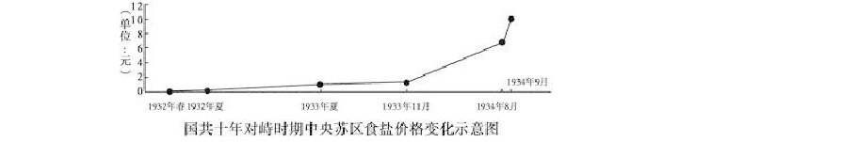

A. 中央苏区面积扩大、人口增长 B. 官僚资本主义的剥削
C. 国民党的经济封锁日益加强 D. 日本侵华战争的破坏
7．这是近代中国某一事件的主张：①改组南京政府，容纳各党各派，共同救国；②停止一切内战……⑦确实遵行总理遗嘱；⑧立即召开救国会议。这些主张
A．推动了国民革命的蓬勃开展 B．有利于抗日民族统一战线形成
C．体现了中共反蒋抗日的政策 D．有利于改善抗日根据地的处境
8．“千载义旗初逐胜，天惊气壮河山。合围百万笑中看。中原多激战，几见此时酣。雪浪翻天风似箭，阵前歌舞犹欢。游鱼斧底待朝餐。明春花盛放，传檄到江南。”请判断本诗描绘的中国人民解放战争中的哪一场场战役？
A．徐州会战 B．千里挺进大别山 C．淮海战役 D．渡江战役
9．在我国五十年代初期和中期，高中以俄语取代英语。1964年，国务院批准《外语教育七年规划纲要》，确定英语为第一外语。1978年英语被列入高考考试科目。这变化主要基于 A．外语教师资源的变化 B．中国教育体制的变革
C．中国外交环境的变化 D．世界格局变化的影响
10. “它把台湾问题推给不明的将来，寻求遏制苏联‘霸权’，向发展正常关系迈进，是美国历史上最精致的（协定）之一。”这一“协定”的签订
A. 消除了中美之间一切分歧 B. 延续了美国对华外交政策
C. 形成了中美抗苏军事同盟 D. 中美两国关系面临重大转机
11. 1980年，邓小平在《党和国家领导制度的改革》讲话中指出：“从党和国家的领导制度方面来说，主要的弊端就是官僚主义现象，权力过分集中的现象，家长制现象，干部领导职务终身制现象和形形色色的特权现象。该讲话的发表
A. 标志着改革开放事业的起步 B. 体现了党对新时期民主政治建设的初步构想
C. 开启了建设有中国特色社会主义新时代 D. 反映出社会主义法律体系的完善
12．英国1679—1681年议会期间，议员们对信奉天主教的詹姆斯公爵能否继承王位问题发生分歧。富裕的资产者和在革命中得到好处的新贵族持否定态度，主张限制王权，他们被斥为“辉格”；持赞成态度的议员们被反讥为“托利”。据此可知，两党制的形成
A．折射了英国革命的精神 B． 巩固光荣革命成果
C．完善了君主立宪制 D．反映了议会政治的弊端
13. 美国独立之初，州权主义者和国家主义者在最高主权归属问题上存在根本分歧，但面对百弊丛生的经济和动荡不安的社会，他们有了一种共同的“危机意识”，都认为必须遏制当时存在的”过分民主”的向。这说明美国
A. 深受英国殖民势力影响 B. 三权分立机制有待健全完善
C. 迫切需要重新设计政治体制 D. 民众缺乏民族国家意识
14．就当时布尔什维克党内部的分歧，莫洛托夫说道：“无论是我，还是始终同列宁在一起的那些人中的任何一位，都没有立刻清楚地理解他的话。……当他们所说的社会主义革命是将来的事情时，列宁回答说：‘不，现在就应当准备社会主义革命。’”当时“分歧”主要是围绕
A. “四月提纲”中的主张 B．《和平法令》中的规定
C．建立苏维埃政权的决定 D．《土地法令》中的规定
15.“20世纪六七十年代，当美国文化以电影、时装、摇滚音乐这类商业形式牢固占领欧洲市场时，许多欧洲人不安地要求：欧洲应当有一个简明有力的自我概念。法国在反对美国文化影响方面特别积极……他们认为自己是在为欧洲的价值和传统而战……”。欧洲特别是法国对美国文化的反应实质上反映出
A. 美国世界霸权地位的丧失 B. 世界格局呈现多极化的发展趋势
C. 世界政治冲突的不断加剧 D. 不同意识形态之间的矛盾在激化
16. 我国古代中央机构不断变革，曾出现三公九卿、三省六部、内阁、军机处等制度。这些变革反映的趋势是不断强化
A. 专制皇权 B. 中央集权 C. 检察权力 D. 对农民的控制
17．《全球通史》记载，西方列强维持着几支炮舰舰队，在从上海到重庆1500里长、横穿中国中的长江中巡逻。……该现象发生在
A．《南京条约》签订后 B．《马关条约》签订后
C．《辛丑条约》签订后 D．“二十一条”签订后
18. 观察如图，当时
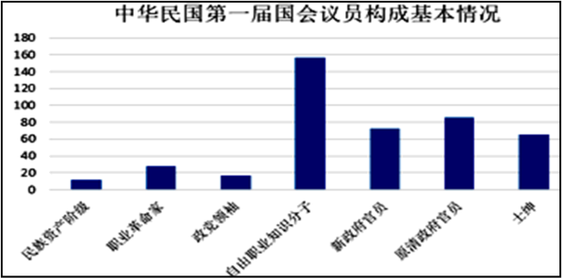
A. 民主宪政具有广泛群众基础 B. 共和政体得到法律制度保障
C. 政治运作具有新旧调和色彩 D. 进步力量开始主导政治局面
19.在朝鲜战争的初期，苏联空中秘密支援中国时，要求参战的苏联飞行员使用汉语或者朝鲜语通话，参战的米格飞机涂装中国人民解放军空军外装，同时飞机不准在海上作战。这表明 A．苏联响应中朝两国的战略请求 B．苏联与美国争霸中处于劣势
C．苏联不愿与美国发生全面冲突 D．中国与苏联的关系已出现裂痕
20. 肯尼迪和赫鲁晓夫在1962年古巴导弹危机期间，至少有25封信在来往。最终苏联先撤走了导弹，美国解除了海上封锁，持续了13天的导弹危机得以解除。这说明
A．美苏在对抗中伴随妥协 B．冷战加剧世界紧张局势
C．美苏淡化意识形态冲突 D．世界多极化趋势的形成
21. （12分）阅读材料，完成下列要求。
材料 老舍创作的话剧《茶馆》刊载于1957年，其中许多情节反映了中国近代的重大历史现象。话剧部分节选如下：第一幕：茶馆开业。常四爷因一句“大清国要完”，被特务宋恩子和吴祥子抓进监狱。秦仲义说，开工厂才能抵制外货，才能救国！庞太监说，圣旨下来，谭嗣同问斩！第二幕：秦仲义的布销路很好，他又想建立丹义火柴有限股份公司。但不久因进口料子充盈市场，秦仲义的产品开始滞销。这时门外有号外：宣统退位了。第三幕：茶馆衰落。常四爷坐牢出来了，宋恩子、吴祥子变成了军阀的走狗。吴祥子说，“现而今我们效力的都仗着洋人撑腰！没有洋枪洋炮，怎能够打起仗来呢？”崔久峰说：“今天王大帅打李大帅，明天赵大帅又打王大帅。是谁叫他们打的？是洋人！”第四幕：北平沦陷。当亡国奴的艰难日子，几乎没有谁再喝茶。秦仲义的工厂因为受到物资限制，开不了工了，他忍痛遣散工人，让他们暂时自寻出路。第五幕：抗战结束。秦仲义说：“日本人在这儿，说什么合作，把我的工厂就合作过去了。咱们的政府回来了，工厂也不怎么又变成了逆产。”常四爷等相继来到茶馆互诉不幸，含着泪为自己撒起了纸钱。

完成下列任务：
结合中国近代史的所学知识，从上述节选中提取一个情节，指出它所反映的中国近代重大历史现象，并概述和评价该历史现象。（要求：简要写出所提取的话剧情节及历史现象，对历史现象的概述和评价准确全面。）（12分）

